РЕШЕНИЕ

№242 от 30 июня 2023 года

Принято на 12-ой очередной сессии Псковской городской Думы седьмого созыва

Об установке бюста С.В. Самойлову

В целях увековечения памяти Героя России, гвардии старшего лейтенанта, погибшего 21 февраля 2000 года при исполнении воинского долга, на основании ходатайства общественной комиссии по упорядочению названий улиц, присвоению имен муниципальным учреждениям и обоснований при установке памятников, памятных знаков и мемориальных досок в городе Пскове, в соответствии с Положением о порядке присвоения имен муниципальным учреждениям, улицам, скверам, площадям, установки памятников, памятных знаков и мемориальных досок в городе Пскове, утвержденным постановлением Псковской городской Думы от 01 декабря 2000 года № 361 «Об утверждении положения о порядке присвоения имен муниципальным учреждениям, улицам, скверам, площадям, установки памятников, памятных знаков и мемориальных досок в городе Пскове», руководствуясь подпунктом 26 пункта 2 статьи 23 Устава муниципального образования «Город Псков»,

**Псковская городская Дума**

**РЕШИЛА**

1. Установить бюст гвардии старшему лейтенанту Самойлову Сергею Вячеславовичу на территории МБОУ «Социально-экономический лицей № 21 имени Героя России С. В. Самойлова» по адресу: г. Псков, Сиреневый б-р, д.15.

2. Утвердить эскиз бюста и текст надписи согласно приложению к настоящему решению.

3. Настоящее решение вступает в силу с момента его подписания Председателем Псковской городской Думы.

4. Опубликовать настоящее решение в газете «Псковские Новости» и разместить на официальном сайте муниципального образования «Город Псков» в сети «Интернет».

Председатель Псковской городской Думы А.Г. Гончаренко

Приложение к решению

Псковской городской Думы

№ ______ от ____________

*Проект текста на бюсте*

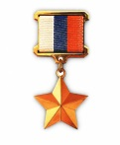

***Гвардии старший лейтенант***

***Самойлов***

***Сергей***

***Вячеславович***

*Проект бюста*

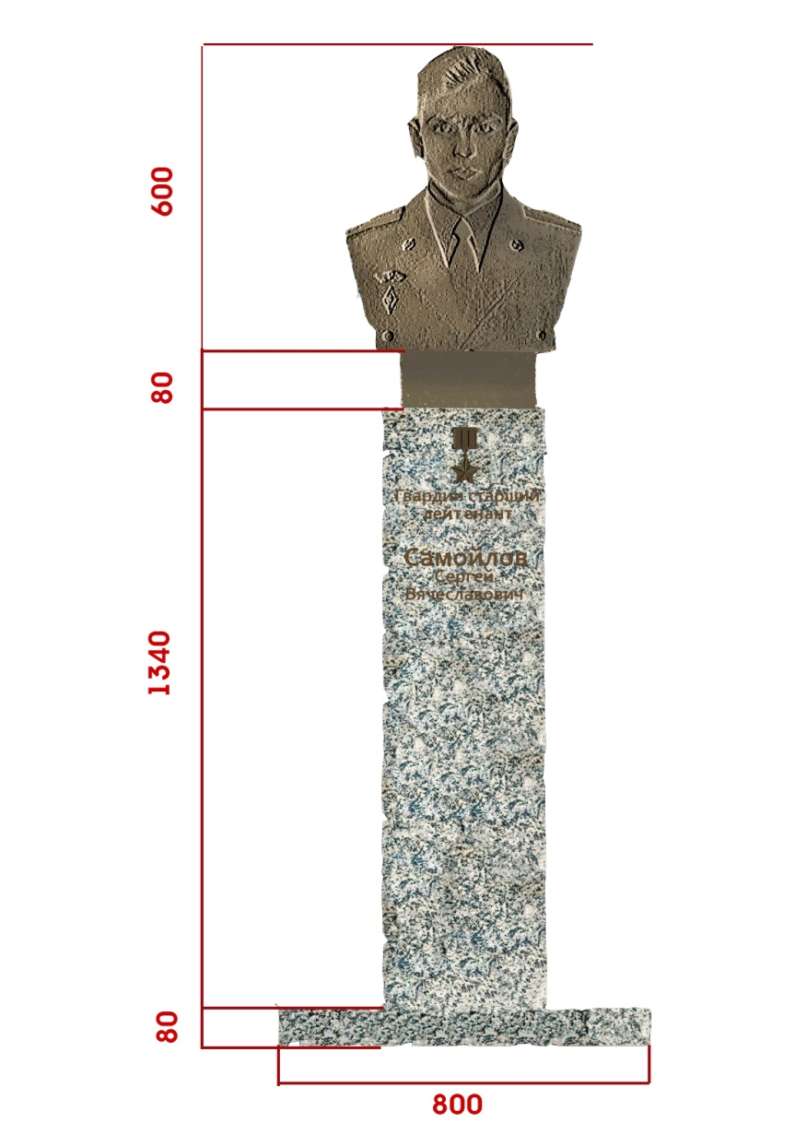

Председатель Псковской городской Думы А.Г. Гончаренко